Étiquettes Marvel Cyclope  
  
   
   
   
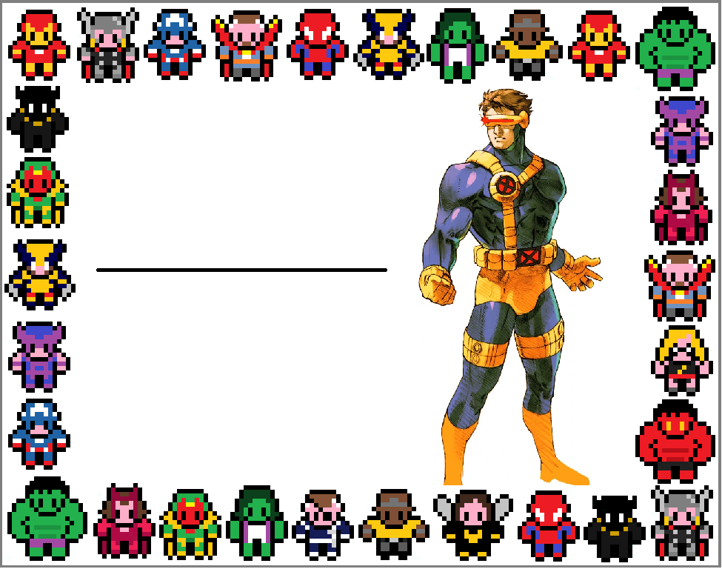

Mathys

Julien

Younès

Romain

Léo

Thomas